Ödev Konusu: C
C programlama dili, genel amaçlı bir programlama dilidir ve 1972 yılında Dennis Ritchie tarafından Bell Labs'ta geliştirilmiştir. C dilinin birçok özelliği ve tasarım kararı, diğer programlama dillerine temel oluşturmuştur.
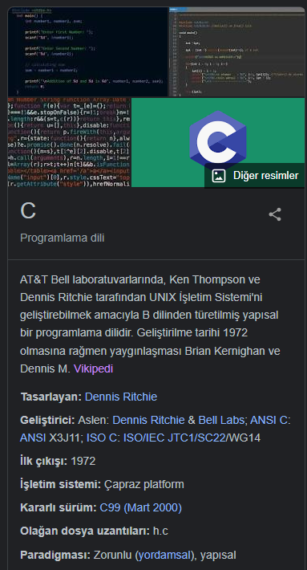

C ile Neler Yapılabilir
- İşletim sistemi oluşturmak
- Robot yapmak
- Yazılım dili oluşturmak
- Windows programları geliştirmek
- Oyunların arka plan kodlamalarını yazmak
- Veri tabanı sistemi geliştirmek
- Kelime işlemci oluşturmak
Örnek Uygulama
#include
int main()
{
printf("Hello, World!\n");
return 0;
}
Operatörler
İlişkisel Operatörler
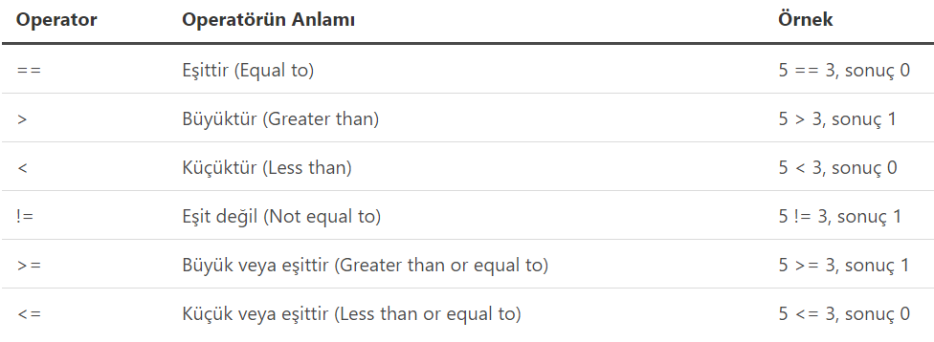
Aritmetik Operatörler
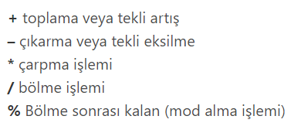
++ 1 arttırır
-- 1 azaltır

Mantıksal Operatörler
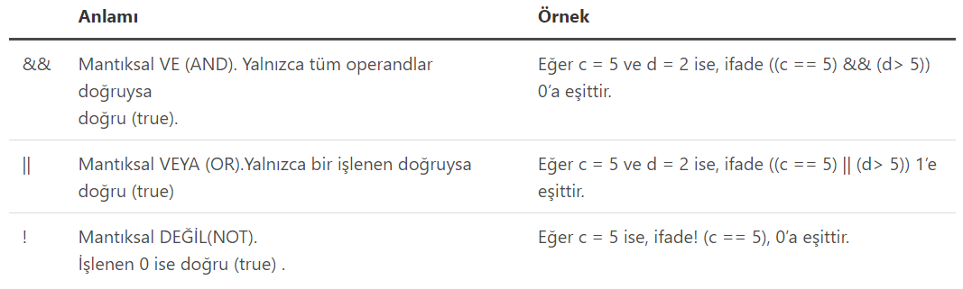
Bitsel Operatörler
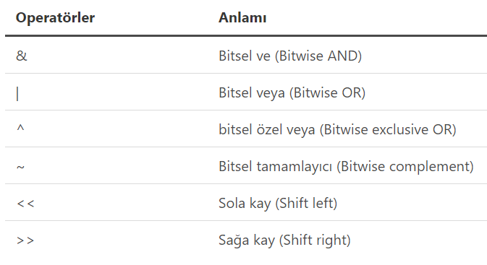
Değişkenler ve Atanması
İçerisinde değer barındırarak RAM’e kaydettiğimiz bilgilerdir. Değişkenler programımızın işleyişinde önemli bir role sahiptir.
Örnek
extern int d = 3, f = 5;
int d = 3, f = 5;
byte z = 22;
char x = 'x';

Örnek
int i, j, k;
char c, ch;
float f, devreyakan;
double d;

Sabitler
Sabitler de değişkenler gibi değer alır. Fakat adından da anlaşılabileceği üzere verilen değer daha sonradan değiştirilemez.
Örnek
const double PI = 3.14;
Örnek
const double PI = 3.14;
PI = 2.9; //Hatalı
Fonksiyonlar
Fonksiyonlar içlerine parametre girilebilen ve işlemler yapabilen birimlerdir. Matematikteki fonksiyonlar ile aynı mantıkta çalışır.
Örnek
#include <stdio.h>

void topla()
{
int sayi1;
int sayi2;
printf("1.Sayiyi giriniz: ");
scanf("%d",&sayi1);
printf("2.Sayiyi giriniz: ");
scanf("%d",&sayi2);
printf("Sayilarin toplami %d dir",sayi1 + sayi2);
}
main()
{
topla();
}

Örnek
#include <stdio.h>

void topla(int sayi1, int sayi2)
{
printf("Sayilarin toplami %d dir",sayi1 + sayi2);
}
main()
{
topla(12,6);
}
Örnek
#include <stdio.h>

void nothesapla(float vize, float final)
{
float puan = (vize * 0.4) + (final * 0.6);
printf("Notunuz = %f\n",puan);

if(puan > 60){
printf("Dersi gectiniz.");
}
else if (puan > 50){
printf("Dersi sorumlu gectiniz.");
}
else{
printf("Dersten kaldiniz.");
}
}
main()
{
nothesapla(60,75);
}
Döngüler
For Döngüsü
Eğer yapılacak işlem sayınız belli ise For Döngüsü kullanmanız sizin için daha iyi olur.

Örnek
#include <stdio.h>
#include <conio.h>
int main (){
int x,i;
x=0;
for (i=1; i<=10; i++)
{
printf ("%d\n",x);
x = x+1;
}
return 0;
getch();
}
While Döngüsü
while döngüsünde parantez içindeki koşul sağlandığı sürece döngü devam eder.
Örnek
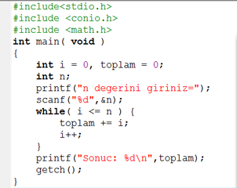

Do-While Döngüsü

do-while döngüsünün yapısı,
do
{
islemler;
}
while(koşul);
biçimindedir. Burada dikkat edilmesi gereken, do-while döngüsünün bir kez kesin işletilerek while koşulunu kontrol ettiğidir. Eğer koşul doğru ise döngü devam eder, yanlış ise döngüden çıkılır.
Örnek
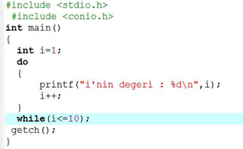
If-Else
If : Eğer, Else : Yoksa anlamına gelir. If-Else akışı koşullandırmalar için kullanılır.
Örnek
int x = 20;
int y = 18;
if (x > y) {
printf("x is greater than y");
}

Örnek
int time = 20;
if (time < 18) {
printf("Good day.");
} else {
printf("Good evening.");
}
// Outputs "Good evening."

Kaynakça
https://devreyakan.com/c-programlama-degiskenler/
https://www.cdersleri.com/c-degiskenler-ve-sabitler-variables-constants
https://www.w3schools.com/c/c_conditions.php

